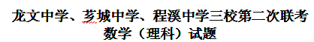
一.选择题（本大题共10小题，每小题5分，共50分）
1．在复平面内，复数对应的点的坐标在第（ ）象限 （ ）
A．一 B．二 C．三 D．四
2．设全集U=R，集合，，则= （ ）
A． B．
C． D．
3.已知等差数列中，，记，则的值为（ ）
A、260 B、 168 C、 156 D、 130
4．不等式的解集为 （ ）
A．（-1，1） B．（-1，0） C．（0，1） D．（0，2）
5.如果过曲线，上点P处的切线平行于直线那么点P的坐标为 ( )
A、 B、 C、 D、
6．设$a∈R\text{.}$则$“\frac{a−1}{a^{2}−a+1}<0”$ 是“$\left|a\right|<1$”成立的 ( )
A．充分必要条件 B．充分不必要条件
C．必要不充分条件 D．既非充分也非必要条件
7．将函数的图象向右平移个单位，所得函数图像的一个对称中心是 （ ）
A．（0，-1） B． C． D．
8.抛物线$P$准线为l，l与x轴相交于点E，过F且倾斜角等于60°的直线与抛物线在x轴上方的部分相交于点A，AB⊥l，垂足为B，则四边形ABEF的面积等于（ ）
A．$P$ B．$P$ C．$P$ D．$P$
9．$P$是双曲线$\frac{x^{2}}{9}−\frac{y^{2}}{\text{16}}=1$的右支上一点，点$M,N$分别是圆$(x+5)^{2}+y^{2}=4$和$(x−5)^{2}+y^{2}=1$上的动点，则$\left|\text{PM}\right|−\left|\text{PN}\right|$的最小值为 ( )
A． 1 B． 2 C． 3 D．4
10.对于函数，若存在区间（其中），使得则称区间M为函数的一个“稳定区间”。给出下列4个函数：①②③④其中存在“稳定区间”的函数有 （ ）
A．①③ B．①②③ C．①②③④ D．②④
二.填空题（本大题共5小题，每小题4分，满分20分）
11．用a，b，c表示三条不同的直线，表示平面，给出下列命题：
①若 ②若；
③若； ④若
其中真命题的序号是 。
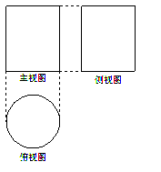
12.在中，角所对的边分别是，若，，则的面积等于 ．
13．某几何体的三视图如图示，已知其主视图的周长为6，则该
几何体体积的最大值为 ．

14．设函数$f(x)=x^{2}−\text{ax}+a+3,g(x)=x−a\text{.}$若不存在，使得与同时成立，则实数的取值范围是 .
15.给出下列四个命题中：
①命题“”的否定是“”；
②“”是“直线与直线相互垂直”的充分不必要条件；
③设圆与坐标轴有4个交点，分别为，则；
④关于的不等式的解集为，则．
其中所有真命题的序号是 ．
三.解答题（共80分。解答应写出文字说明，证明过程或演算步骤．）
16.(13分)已知数列的前项和，。
（I）求数列的通项公式；
（II）记，求
17.（本题13分）
已知向量; 令
（1）求解析式及单调递增区间；
（2）若，求函数的最大值和最小值；
（3） 若=，求的值。

18.（本题13分）已知A、B分别是椭圆 的左右两个焦点，O为坐标原点，

点P 在椭圆上，线段PB与y轴的交点M为线段PB的中点。
）
（1）求椭圆的标准方程；
（2）点C是椭圆上异于长轴端点的任意一点，对于△ABC，求 的值。

19. (本题13分)某银行准备新设一种定期存款业务，经预测，存款量与利率的平方成正比，比例系数为，且知当利率为0.012时，存款量为1.44亿；又贷款的利率为时，银行吸收的存款能全部放贷出去；若设存款的利率为，，则当为多少时，银行可获得最大收益？（提示：银行收益=贷款获得利润－银行支付的利息）
20．（本小题满分14分）将边长为2的正方形ABCD沿对角线BD折叠，使得平面ABD⊥平面CBD，AE⊥平面ABD，且AE＝．
（Ⅰ）求证：DE⊥AC；
（Ⅱ）求DE与平面BEC所成角的正弦值；
（Ⅲ）直线BE上是否存在一点M，使得CM∥平面ADE，若存在，求点M的位置，不存在请说明理由．

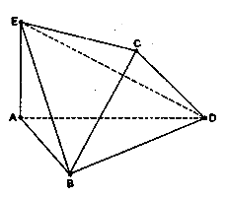

21. （14分）函数，，，
（1）若在处取得极值，求的值；
（2）若在其定义域内为单调函数，求的取值范围；
（3）若在上至少存在一点，使得成立，求的取值范围.

龙文中学、漳州二中、漳州八中、芗城中学、程溪中学五校第二次联考
2011-2012高三（下）第一次月考 数学（理科）试题（参考答案）
一.选择题
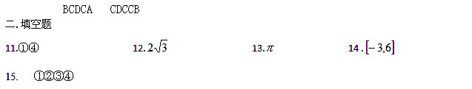
三.解答题
16.(13分)解：（I）当时，，………1分
当时，， ………3分
又不适合上式，
∴ ………5分
（II）∵，

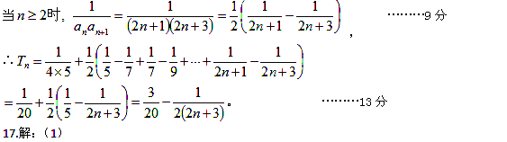……3分

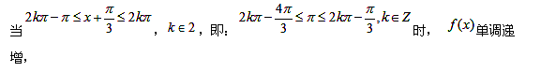
增区间为：， ………5分
（2）由得， ………7分
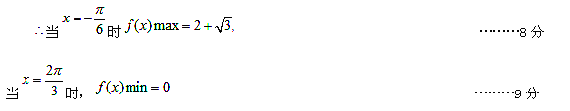

（3）， ………11分
所以。 ………13分

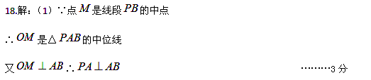∴ ………5分
∴椭圆的标准方程为=1 ………6分
（2）∵点C在椭圆上，A、B是椭圆的两个焦点
∴AC＋BC＝2a＝，AB＝2c＝2 ………9分
在△ABC中，由正弦定理，

∴ ＝ ………13分

即时，；由，得，……3分
故，
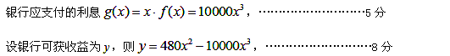
由于，则，
即，得或．………………………10分
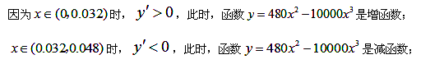
故当时，有最大值，其值约为0.164亿．………………13分

20.解：（Ⅰ）以A为坐标原点AB,AD,AE所在的直线分别为x,y,z轴建立空间直角坐标系
则,,
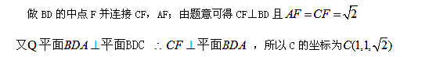

，
故DE⊥AC ………5分
F
z
x
y
（Ⅱ）设平面BCE的法向量为 则
即
令x=1得 又 ………7分
设平面DE与平面BCE所成角为，则
. ………8分
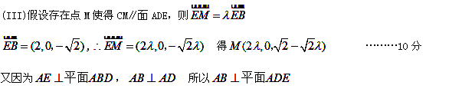
因为CM∥面ADE，则 即
得
故 点M为BE的中点时CM∥面ADE. ………14分

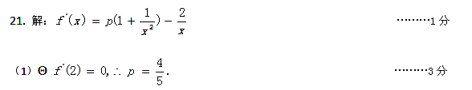
（2）由已知，$f^{'}(x)≥0$恒成立，或$f^{'}(x)≤0$恒成立.
若$f^{'}(x)≥0$恒成立，即$p≥\frac{2x}{x^{2}+1}$在$x∈\left(0,+∞\right)$恒成立，即$p≥{\left(\frac{2x}{x^{2}+1}\right)}_{\text{max}}$
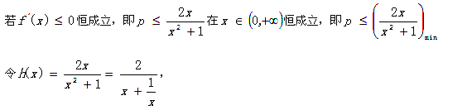
则当$x=1$时，$h(x)_{\text{max}}=1$；当$x→0$或$x→+∞$时，$h(x)_{\text{min}}→0$
$∴p≤0$或$p≥1$ ………9分
（3）$∵g(x)$在$\left[1,e\right]$上单调递减，$∴g(x)$的值域为$\left[2,2e\right]$. ………10分
①若$p≥1$，由（2）知：$f(x)$在$\left[1,e\right]$上单调递增，$∴f(x)$的值域为$\left[0,p(e−\frac{1}{e})−2\right]$.
要满足题意，则$p(e−\frac{1}{e})−2>2$即可，$∴p>\frac{4e}{e^{2}−1}$ ………12分
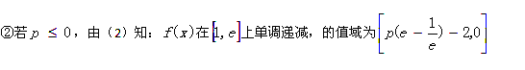
$∵f(x)_{\text{max}}=0<2=g(x)_{\text{min}}$，$∴$此时不满足题意. ………13分
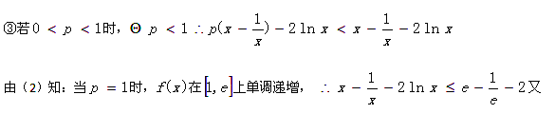$e−\frac{1}{e}−2<2=g(x)_{\text{min}}$，$∴$此时不满足题意.
